Migration Odoo Coheliance 8 vers 14

A Faire manuellement après la migration
A Faire | Fait le
RIB et banque à configurer | 04/07/2021
Logo société | 04/07/2021
Droits d’accès des utilisateurs | 04/07/2021
Supprimer les assistants de paramétrage | 04/07/2021
Configurer les favoris pour le tableau de bord de comptabilité | 04/07/2021
Arrêter nginx sur odoo8 | 04/07/2021
Bug en cliquant sur le tchat

A Faire
A Faire | Fait le
Il manque les rapports à imprimer dans les affaires et faire fonctionner les icones dans l’affaire pour imprimer les rapport | FAIT
Vérifier les statistiques sur les factures (CA par mois en TTC et en HT et par article) | FAIT
Vérifier les taxes sur les factures fournisseurs avec des taux différent de 20 % | FAIT
Migrer la configuration des comptes et taxes dans les positions fiscales | FAIT
Plus d’accès directe à la vue pivot depuis la liste des factures. Cette vue est désormais dans « Analyses » | FAIT
Lors de la récupération du compte bancaire, le nom de la banque n’est pas récupéré car ce n’est plus un nom mais un lien vers une autre table. Le plus simple sera de recréer cette banque manuellement avec « INSERT INTO » dans le script | FAIT
Logo de la company => Faire manuellement à la fin | FAIT
Il faudra migrer les 2 bases de Coheliance | FAIT

Fait
A Faire | Fait le
La migration de la table res_company, fait planter la base => Migrer seulement les champs  Création de la fonction MigrationDonneesTable pour migrer les données correspondantes | 17/12/2020
Bandeau jaune en haut à droite et tchat qui tourne en rond :    C’est le mode superadmin | 17/12/2020
Message d’erreur à la connexion qui disparaît a bout d’une seconde  Il manquait le res_partner (id=2). J’ai dupliqué le res_partner (id=3) et fait le lien avec les res_users correspond | 17/12/2020
Pièces jointes et logo company
Le champ siret n’est plus dans res_company mais déproté dans res_partner => Requête manuelle | 17/12/2020
Le tchat en bas des clients ou factures ne fonctionne pas :    Il manquait le res_partner (id=2). J’ai dupliqué le res_partner (id=3) et fait le lien avec les res_users correspond | 17/12/2020
La migration de la table res_partner entraîne le plantage du tchat (roue tourne en haut à droite et en bas des clients)  => Il manque le res_partner id=2 => Ce qui entraîne ce problème | 17/12/2020
La migration de la table res_users entraine ce fond jaune au haut à droite :    C’est lié au fait d’être connecté en superuser car l’id de l’admin est passé de 1 à 2 et l’id 1 est le superuser.  Il est possible de passer en mode superuser avec le menu du mode debuggage  J’ai essayé de modifier cette variable :  vim /opt/odoo-14/odoo/__init__.py  # The hard-coded super-user id (a.k.a. administrator, or root user).  #SUPERUSER_ID = 1  SUPERUSER_ID = 2  Mais sans succès. Par contre en se connectant en simple utilisateur, ce bandeau n’apparaît pas | 17/12/2020
Mettre la vue form des affaire en plein écran. Il faut installer ce module : https://odoo-community.org/shop/product/show-sheets-with-full-width-2688#attr=8778 | 22/01/2021
Il faudra remettre les utilisateurs dans les bons groupes => MigrationResGroups | 22/01/2021
Pièces jointe res.partner, factures, affaire,... | 22/01/2021
Pour les pièces jointes des affaires, il faudra ajouter le tchat | 22/01/2021
Ajouter le module « vente » dans les dépendances de mon module | 22/01/2021
Affaire : Avant , la vue de l’affaire occupait toute la largeur de l’écran => Problème pour voir toutes les colonnes | 22/01/2021
Problème avec la migration de res_country à cause des traductions  De plus, ce pays à été ajouté : NETHERLANDS + Guadeloupe (3 clients concernés) => Ne rien faire pour cela | 23/01/2021
Les factures annulées ne sont pas récupérer car elles n’ont pas d’écriture comptables dans account_move => Ne rien faire | 23/01/2021
Les taxes ne sont pas récupérées dans les factures | 23/01/2021
Les lignes de TVA apparaissent sur les lignes des factures | 23/01/2021
Les règlements (ex : BNK3/2021/0983) appariassent dans la liste des factures clients | 23/01/2021
Problème avec la traduction des articles dans les factures (ex : 20-12-1268)  LOCATION GERANCE REDEVANCE => LOYERS (copie) => id=100 | 23/01/2021
Ajouter les taxes sur les commandes client | 23/01/2021
L’état de la commande et l’état de facturation des commandes n’est pas récupéré | 23/01/2021
Impassible d’affiche un article :  loc_domain.append(('location_id.parent_path', '=like', location.parent_path + '%'))  TypeError: unsupported operand type(s) for +: 'bool' and 'str' | 23/01/2021
Le sous total des lignes des commandes est à 0 | 23/01/2021
Erreur en voulant ajouter une ligne sur une facture client :  ValueError: Wrong value for account.move.line.account_internal_group: 'none'  Cela est lié à ce champ calculé :  account_internal_group = fields.Selection(related='account_id.user_type_id.internal_group', string="Internal Group", readonly=True)  Solution :  update account_account_type set internal_group='asset' where internal_group='none'; | 23/01/2021
Problème calcul de la TVA dans facture fournisseur :  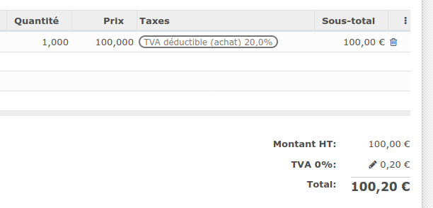  Solution :  update account_tax set amount=100*amount; | 23/01/2021
Problème en voulant sélectionner le fournisseur dans une facture fournisseur :  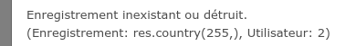  Solution :  update res_partner set country_id=75 where country_id=255; | 23/01/2021
Les traductions des pays ne sont pas les bonnes suite migration table res_country => Suppression des traductions pour cette table.  Si je recharge la langue, cela remet les mauvaises traductions ce qui ne convient donc pas : | 23/01/2021
Rechercher pourquoi il manque des factures client et fournisseur => Il manque les factures annulées => Ne rien faire | 23/01/2021
Enlever les écritures de banques dans les factures des clients | 23/01/2021
Le montant de TVA n’est pas affiché : 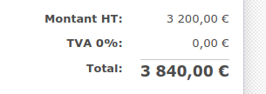 | 24/01/2021
La duplication d’une facture génère une ligne de TVA en plus lors du règlement  => Pour cela, il faut créer les account_papyment | 05/02/21
Le fait de remettre une facture en brouillon, change sont numéro | 05/02/21
Impossible d’enregistrer un règlement sur les factures importées | 05/02/21
Migration des taxes sur les lignes des factures | 05/02/21
Relier les règlements aux factures  => Dans Odoo 8, il y a un lien entre la facture et account_move_line dans l’onglet règlement => Partir de ça pour avoir le lien et créer les account_papyment | 05/02/21
la table account_tax a beaucoup changée (del tax_code_id et add tax_group_id)  Cela a une incidence sur la migration de la table account_invoice_tax | 05/02/21
Dans les factures, la colonne « État du paiement » est vide | 05/02/21
Dans les écritures comptables des factures, il manque une ligne concernant la TVA et apparemment, il faut recalculer la TVA pour le champ price_total de account_move_line | 05/02/21
Impossible de remettre une facture client en brouillon  File "/opt/odoo-14/odoo/http.py", line 314, in _handle_exception  raise exception.with_traceback(None) from new_cause  ValueError: Expected singleton: res.currency() | 05/02/21
Mettre le bon signe sur ces champs des factures  amount_untaxed_signed=%s,  amount_tax_signed=%s,  amount_total_signed=%s,  amount_residual_signed=%s | 05/02/21
Problème pour enregistrer un règlement sur une facture client  You can't create a new payment without an outstanding payments/receipts accounts set on the Liquidités journal. | 05/02/21
Sur la facture dans Odoo 14, les lignes de TVA ne sont plus visible dans l’onglet « Autres informations » | 04/02/21
Dans les factures récupérer les règlements et les états du règlement | 05/02/21
Rechercher les autres liens avec les id des factures suite migration account_invoice vers account_move | 05/02/21
Récupérer les numéros des factures à l’état brouillon => Pas possible | 05/02/21
Plantage pour créer ou afficher un article | 06/02/21
Dans la fiche article, impossible de sélectionner des comptes => Migration comptes à revoir  Revoir les comptes de dépenses et de revenir dans les catgéories articles | 06/02/21
Sur une facture fournisseur, je n’ai plus la possibilité d’indiquer qu’elle est facturée | 06/02/21
Voir pour configurer les journaux automatiquement pour faire fonctionner les règlements (Compte bancaire, Suspense Account, Outstanding Receipts Account, Outstanding Payments Account, Méthodes) | 06/02/21
Remettre l’historique des modifications des factures (l’id de la facture a changé) | 06/02/21
bouton « Calculer » du bilan pédagogique ne fonctionne pas | 06/02/21
Le menu refacturation total des frais ne fonctionne pas | 08/02/21
Les menus « Suivi banque et caisse » ne fonctionnent pas | 08/02/21
res_partenr_view.xml => Beaucoup de lignes en commentaire | 08/02/21
Il manque le menu « CRM / Commandes » | 08/02/21
Il faudra migrer les séquences : ir_sequence. Revoir la numération des documents (affaire, factures,...) | 10/02/21
L’icône devant les lignes des frais n’est pas affiché et il ne fonctionne pas | 10/02/21
L’icône devant les lignes des factures fournisseur n’est pas affiché et il ne fonctionne pas | 10/02/21
Affaire : Icônes manquant dans l’onglet « Intervenant » | 10/02/21

res_users
coheliance14_migre=# select id,login from res_users order by id;
id | login
----+------------------------------
1 | admin
3 | public
4 | portaltemplate
5 | florence@coheliance.com

coheliance14=# select id,login from res_users order by id;
id | login
----+----------------
1 | __system__
2 | admin
3 | default
4 | public
Solution : Dupliquer admin :
champs='active,password,company_id,partner_id,notification_type'
SQL="""
INSERT INTO res_users(id,login,"""+champs+""")
SELECT 2,'__system__',"""+champs+"""
FROM res_users WHERE id=1
"""
cr_dst.execute(SQL)
cnx_dst.commit()

Invcoice
1. account.invoice -> account.move
2. account.invoice.line -> account.move.line
3. account.invoice.tax -> account.move.line
4. account.voucher -> account.move
5. account.voucher.line -> account.move.line

Différences entre les modules
migration-odoo.py compare_modules | grep state_src=installed | grep -v state_dst=installed
- account_accountant state_src=installed state_dst=uninstallable OK OK
- account_cancel state_src=installed OK
- account_chart state_src=installed OK
- account_voucher state_src=installed OK
- auth_crypt state_src=installed OK
- base_action_rule state_src=installed OK
- decimal_precision state_src=installed OK
- document state_src=installed OK
- edi state_src=installed OK
- email_template state_src=installed OK
- hr_timesheet_invoice state_src=installed OK
- hr_timesheet_sheet state_src=installed OK
- im_chat state_src=installed OK
- im_odoo_support state_src=installed OK
- is_coheliance state_src=installed OK
- knowledge state_src=installed OK
- portal_project state_src=installed OK
- portal_sale state_src=installed OK
- portal_stock state_src=installed OK
- procurement state_src=installed OK
- report state_src=installed OK
- sale_order_dates state_src=installed OK
- share state_src=installed OK
- web_calendar state_src=installed OK
- web_diagram state_src=installed OK
- web_export_view state_src=installed OK
- web_gantt state_src=installed OK
- web_graph state_src=installed OK
- web_kanban state_src=installed OK
- web_kanban_sparkline state_src=installed OK
- web_list_view_sticky state_src=installed OK
- web_m2x_options state_src=installed OK
- web_tests state_src=installed OK
- web_tree_many2one_clickable state_src=installed OK
- web_view_editor state_src=installed OK

Différences entre les tables
odoo@buster:/media/sf_dev_odoo$ ./migration-odoo/migration-odoo.py compare_tables | grep test3
6/757 account_account_financial_report_type 15 2 test1 test2 test3
29/757 account_analytic_journal 3 10 test1 test2 test3
69/757 account_financial_report 8 14 test1 test2 test3
79/757 account_fiscalyear 5 12 test1 test2 test3
90/757 account_invoice 4748 44 test1 test2 test3
93/757 account_invoice_line 6650 21 test1 test2 test3
94/757 account_invoice_line_tax 4626 2 test1 test2 test3
97/757 account_invoice_tax 3340 18 test1 test2 test3
106/757 account_journal_cashbox_line 150 7 test1 test2 test3
111/757 account_journal_period 270 11 test1 test2 test3
128/757 account_move_reconcile 1319 8 test1 test2 test3
146/757 account_period 65 13 test1 test2 test3
175/757 account_tax_code 97 13 test1 test2 test3
176/757 account_tax_code_template 120 12 test1 test2 test3
200/757 account_voucher 1338 32 test1 test2 test3
201/757 account_voucher_line 2431 17 test1 test2 test3
259/757 crm_case_categ 10 8 test1 test2 test3
260/757 crm_case_section 1 24 test1 test2 test3
261/757 crm_case_stage 7 13 test1 test2 test3
287/757 crm_payment_mode 4 7 test1 test2 test3
288/757 crm_phonecall 815 26 test1 test2 test3
299/757 crm_tracking_medium 5 7 test1 test2 test3
300/757 crm_tracking_source 3 6 test1 test2 test3
308/757 document_directory 9 17 test1 test2 test3
309/757 document_directory_content 2 13 test1 test2 test3
310/757 document_directory_content_type 1 9 test1 test2 test3
314/757 email_template 14 29 test1 test2 test3
342/757 hr_timesheet_invoice_factor 4 8 test1 test2 test3
347/757 im_chat_presence 11 9 test1 test2 test3
392/757 ir_sequence_type 25 7 test1 test2 test3
400/757 ir_values 424 15 test1 test2 test3
436/757 l10n_fr_line 130 9 test1 test2 test3
437/757 l10n_fr_report 2 7 test1 test2 test3
456/757 mail_group 1 15 test1 test2 test3
457/757 mail_group_res_group_rel 1 2 test1 test2 test3
468/757 mail_notification 4594 5 test1 test2 test3
501/757 procurement_order 4 27 test1 test2 test3
504/757 procurement_rule 5 24 test1 test2 test3
517/757 product_price_history 109 9 test1 test2 test3
519/757 product_price_type 2 9 test1 test2 test3
522/757 product_pricelist_type 2 7 test1 test2 test3
523/757 product_pricelist_version 2 11 test1 test2 test3
539/757 product_uom 19 11 test1 test2 test3
540/757 product_uom_categ 5 6 test1 test2 test3
602/757 res_font 3 9 test1 test2 test3
612/757 res_partner_bank_type 2 8 test1 test2 test3
613/757 res_partner_bank_type_field 4 10 test1 test2 test3
618/757 res_request_link 9 8 test1 test2 test3
634/757 sale_member_rel 1 2 test1 test2 test3
638/757 sale_order_invoice_rel 439 2 test1 test2 test3
644/757 sale_order_tax 425 2 test1 test2 test3
650/757 section_stage_rel 7 2 test1 test2 test3
676/757 stock_incoterms 15 8 test1 test2 test3
707/757 stock_quant_move_rel 1 2 test1 test2 test3
751/757 wkf 5 8 test1 test2 test3
752/757 wkf_activity 45 16 test1 test2 test3
753/757 wkf_instance 6499 6 test1 test2 test3
754/757 wkf_transition 71 13 test1 test2 test3
756/757 wkf_witm_trans 222 2 test1 test2 test3
757/757 wkf_workitem 6499 5 test1 test2 test3
test3 : nb_src>0 and nb_dst=='' => Données dans la table source et table de destination inexistante

# #** Réinitialisation du mot de passe *******************************************
# SQL="update res_users set password='$pbkdf2-sha512$25000$5rzXmj6SCQYLiKK1g.cwVCztAf3WfBxvFg6b7w'"
# cr_dst.execute(SQL)
# cnx_dst.commit()
# #*******************************************************************************

ir_attachment
odoo@buster:/media/sf_dev_odoo$ ./migration-odoo/migration-odoo.py compare_champs ir_attachment
- champ type_src type_dst ok_src ok_dst nb test_nb
- access_token character varying ok_dst 0
- checksum character varying(40) ok_dst 0
- company_id integer integer ok_src ok_dst 1
- create_date timestamp without time zone timestamp without time zone ok_src ok_dst 453 nb>1
- create_uid integer integer ok_src ok_dst 10 nb>1
- datas_fname character varying ok_src 391 nb>1
- db_datas bytea bytea ok_src ok_dst 1
- description text text ok_src ok_dst 2 nb>1
- file_size integer integer ok_src ok_dst 416 nb>1
- file_type character varying ok_src 13 nb>1
- id integer integer ok_src ok_dst 453 nb>1
- index_content text text ok_src ok_dst 322 nb>1
- mimetype character varying ok_dst 0
- name character varying character varying ok_src ok_dst 395 nb>1
- original_id integer ok_dst 0
- parent_id integer ok_src 1
- partner_id integer ok_src 99 nb>1
- public boolean ok_dst 0
- res_field character varying ok_dst 0
- res_id integer integer ok_src ok_dst 121 nb>1
- res_model character varying character varying ok_src ok_dst 8 nb>1
- res_name character varying ok_src 142 nb>1
- store_fname character varying character varying ok_src ok_dst 426 nb>1
- type character varying character varying ok_src ok_dst 1
- url character varying(1024) character varying(1024) ok_src ok_dst 5 nb>1
- user_id integer ok_src 10 nb>1
- write_date timestamp without time zone timestamp without time zone ok_src ok_dst 450 nb>1
- write_uid integer integer ok_src ok_dst 1

Migration account_invoice dans account_move
coheliance8=# select id,number,type,move_id from account_invoice where id=4930;
id | number | type | move_id
------+------------+-------------+---------
4930 | 20-12-1268 | out_invoice | 7236

coheliance8=# select id,product_id,substring(name,1,40) from account_invoice_line where invoice_id=4930;
id | product_id | substring
------+------------+------------------------------------------
7360 | 100 | REDEVANCE LOCATION GERANCE DECEMBRE 2020
7361 | 100 | Redevance mensuelle relative au fonds de
7362 | 100 | * Redevance relative aux éléments incorp
7363 | 100 | + Majoration de 5 % du CA mensuel HT fac

coheliance8=# select id,name from account_move where id=7236;
id | name
------+------------
7236 | 20-12-1268

coheliance8=# select id,name from account_move_line where move_id=7236;
id | name
-------+------------------------------------------------------------------
20662 | REDEVANCE LOCATION GERANCE DECEMBRE 2020
20663 | Redevance mensuelle relative au fonds de commerce :
20664 | * Redevance relative aux éléments incorporels
20665 | + Majoration de 5 % du CA mensuel HT facturé (cf. tableau des ve
20666 | TVA 20,0%
20667 | SO382

État des commandes

Odoo 14
invoice_status = fields.Selection([
('upselling', 'Upselling Opportunity'),
('invoiced', 'Fully Invoiced'),
('to invoice', 'To Invoice'),
('no', 'Nothing to Invoice')
], string='Invoice Status', compute='_get_invoice_status', store=True, readonly=True)

state = fields.Selection([
('draft', 'Quotation'),
('sent', 'Quotation Sent'),
('sale', 'Sales Order'),
('done', 'Locked'),
('cancel', 'Cancelled'),
], string='Status', readonly=True, copy=False, index=True, tracking=3, default='draft')

Odoo 8

'state': fields.selection([
('draft', 'Draft Quotation'),
('sent', 'Quotation Sent'),
('cancel', 'Cancelled'),
('waiting_date', 'Waiting Schedule'),
('progress', 'Sales Order'),
('manual', 'Sale to Invoice'),
('shipping_except', 'Shipping Exception'),
('invoice_except', 'Invoice Exception'),
('done', 'Done'),
], 'Status', readonly=True, copy=False, help="Gives the status of the quotation or sales order.\

'invoiced_rate': fields.function(_invoiced_rate, string='Invoiced Ratio', type='float'),
'invoiced': fields.function(_invoiced, string='Paid',
fnct_search=_invoiced_search, type='boolean', help="It indicates that an invoice has been paid."),
'invoice_exists': fields.function(_invoice_exists, string='Invoiced',
fnct_search=_invoiced_search, type='boolean', help="It indicates that sales order has at least one invoice."),

Problème avec la table « account_tax »
la table account_tax a beaucoup changée (del tax_code_id et add tax_group_id)
Cela a une incidence sur la migration de la table account_invoice_tax
Du coup, je pense qu’il ne faut pas la migrer brutalement
Si je ne migre pas la table « account_tax », je vais devoir changer les id des taxes partout (sale.order, purcharse.order. invoice, product,…) ce qui ne me parait pas envisageable

coheliance8=# select id,tax_code_id,name from account_tax where id in (1,2,7,8,12,30) order by id ;
id | tax_code_id | name
----+-------------+-------------------------------------------------
1 | 30 | TVA déductible (achat) 20,0%
2 | 12 | TVA collectée (vente) 20,0%
7 | 33 | TVA déductible (achat) 10,0%
8 | 36 | TVA déductible (achat) 5,5%
12 | 33 | TVA déductible (achat) 10,0% TTC
30 | | TVA 0% autres opérations non imposables (vente)
(6 lignes)

coheliance8=# \q
odoo@buster:/media/sf_dev_odoo$ psql coheliance14
psql (11.9 (Debian 11.9-0+deb10u1))
Saisissez « help » pour l'aide.

coheliance14=# select id,name from account_tax where id in (1,2,7,8,12,30) order by id ;
id | name
----+-------------------------------------------
1 | TVA collectée (vente) 20,0%
2 | TVA à l'encaissement (vente) 10,0%
7 | TVA réduite à l'encaissement (vente) 5.5%
8 | TVA collectée (vente) 2,1%
12 | TVA à l'encaissement (vente) 20,0% TTC
30 | TVA déductible (achat) 8,5% TTC
(6 lignes)

Il y a aussi ce nouveau champ à migrer :

Mettre plutôt 1 par défaut et non pas 2 qui correspond au groupe TVA 0 %

odoo@buster:/$ echo "select id,tax_code_id,name from account_tax where tax_code_id in (3,12) order by id" | psql coheliance8
id | tax_code_id | name
----+-------------+-----------------------------
2 | 12 | TVA collectée (vente) 20,0%

odoo@buster:/$ echo "select id,code,name from account_tax_code where id in(3,12) order by id" | psql coheliance8
id | code | name
----+---------------------------------+-----------------
3 | TVA collectée 20.0% (Base H.T.) | Base H.T. 20.0%
12 | TVA collectée 20.0% | TVA 20.0%

odoo@buster:/$ echo "select id,name,tax_code_id,debit,credit from account_move_line where move_id=7191" | psql coheliance8
id | name | tax_code_id | debit | credit
-------+------------------------------------+-------------+---------+---------
20536 | / | | 3840.00 | 0.00
20534 | BON DE COMMANDE N° 0100-0000006079 | 3 | 0.00 | 3200.00
20535 | TVA 20,0% | 12 | 0.00 | 640.00

odoo@buster:/media/sf_dev_odoo$ echo "select aml.id,aml.name,aml.tax_code_id,aml.debit,aml.credit,at.id from account_move_line aml inner join account_tax at on aml.tax_code_id=at.tax_code_id where move_id=7191" | psql coheliance8
id | name | tax_code_id | debit | credit | id
-------+-----------+-------------+-------+--------+----
20535 | TVA 20,0% | 12 | 0.00 | 640.00 | 2

Migration des taxes
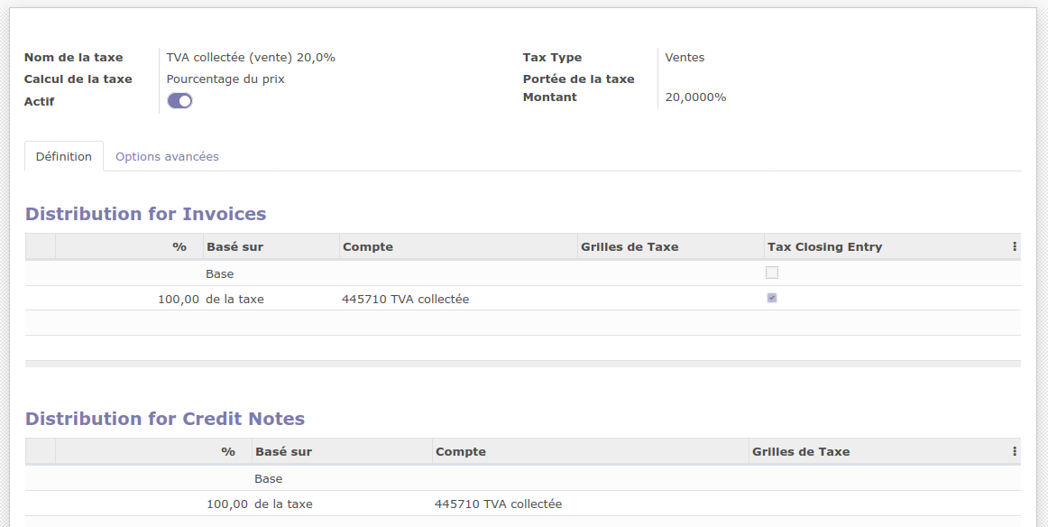

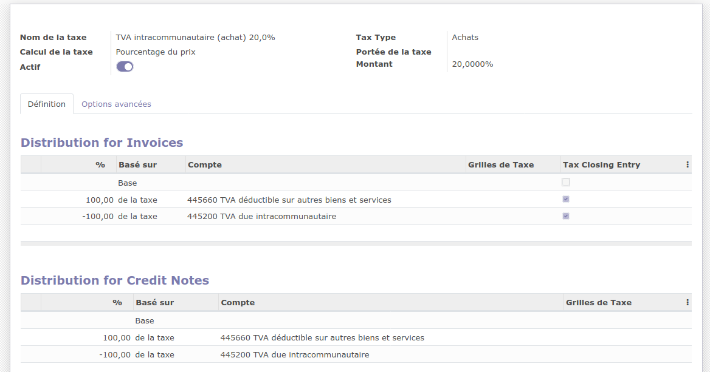

A Faire :
- Lien entre les taxes et les articles => Après la migration des articles
- Taxes par défaut à la création des articles :
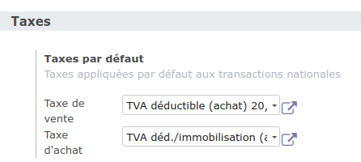

Ces champs dans res_company => FAIT
account_sale_tax_id =2
account_purchase_tax_id = 1

Migration des comptes
Le menu pour accéder aux comptes n’existe plus dans Odoo 14

Bug facturation
Les 2 dernières lignes ne sont pas normales et le compte lié à l’article est à revoir
Dans la fiche article, impossible de sélectionner des comptes => Migration comptes à revoir
Revoir les comptes de dépenses et de revenir dans les catgéories articles

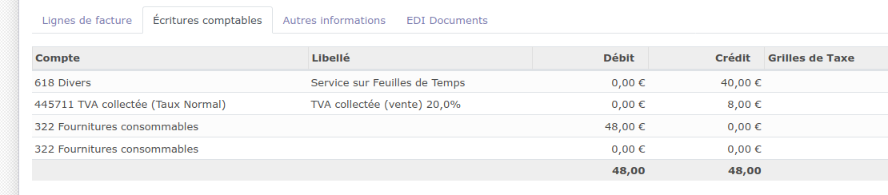

Journaux
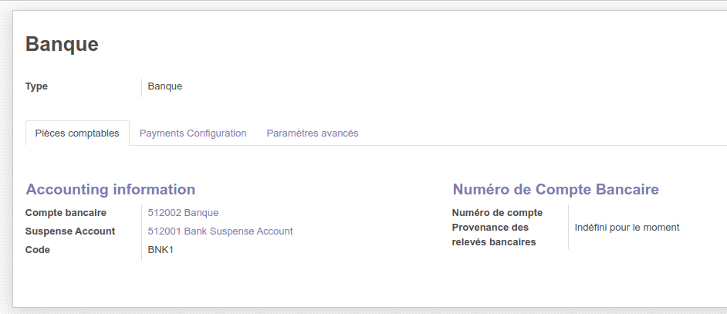

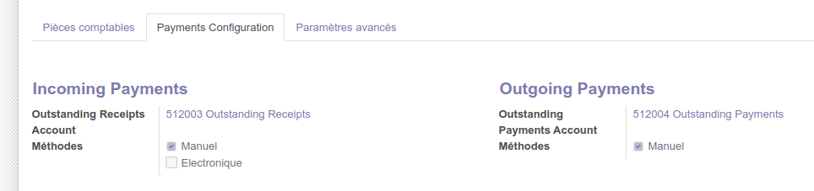

Liens entre les factures et les règlements
@api.depends('move_type', 'line_ids.amount_residual')
def _compute_payments_widget_reconciled_info(self):
for move in self:
payments_widget_vals = {'title': _('Less Payment'), 'outstanding': False, 'content': []}
if move.state == 'posted' and move.is_invoice(include_receipts=True):
payments_widget_vals['content'] = move._get_reconciled_info_JSON_values()

def is_invoice(self, include_receipts=False):
return self.move_type in self.get_invoice_types(include_receipts)

@api.model
def get_invoice_types(self, include_receipts=False):
return ['out_invoice', 'out_refund', 'in_refund', 'in_invoice'] + (include_receipts and ['out_receipt', 'in_receipt'] or [])

def _get_reconciled_info_JSON_values(self):
self.ensure_one()

reconciled_vals = []
for partial, amount, counterpart_line in self._get_reconciled_invoices_partials():
if counterpart_line.move_id.ref:
reconciliation_ref = '%s (%s)' % (counterpart_line.move_id.name, counterpart_line.move_id.ref)
else:
reconciliation_ref = counterpart_line.move_id.name

reconciled_vals.append({
'name': counterpart_line.name,
'journal_name': counterpart_line.journal_id.name,
'amount': amount,
'currency': self.currency_id.symbol,
'digits': [69, self.currency_id.decimal_places],
'position': self.currency_id.position,
'date': counterpart_line.date,
'payment_id': counterpart_line.id,
'partial_id': partial.id,
'account_payment_id': counterpart_line.payment_id.id,
'payment_method_name': counterpart_line.payment_id.payment_method_id.name if counterpart_line.journal_id.type == 'bank' else None,
'move_id': counterpart_line.move_id.id,
'ref': reconciliation_ref,
})
return reconciled_vals

Il y a encore cette table à gérer pour afficher les règlements des factures
odoo@buster:/media/sf_dev_odoo$ echo "select id, debit_move_id, credit_move_id, full_reconcile_id, debit_currency_id, credit_currency_id,amount,debit_amount_currency,credit_amount_currency,max_date from account_partial_reconcile" | psql coheliance14_migre
id | debit_move_id | credit_move_id | full_reconcile_id | debit_currency_id | credit_currency_id | amount | debit_amount_currency | credit_amount_currency | max_date
----+---------------+----------------+-------------------+-------------------+--------------------+--------+-----------------------+------------------------+------------
1 | 20797 | 20800 | 1 | 1 | 1 | 4480.0 | 4480.0 | 4480.0 | 2021-01-31
2 | 20803 | 20806 | 2 | 1 | 1 | 1000.0 | 1000.0 | 1000.0 | 2021-01-31
3 | 20803 | 20808 | 2 | 1 | 1 | 3480.0 | 3480.0 | 3480.0 | 2021-01-31
(3 lignes)

Cette table fait le lien entre les move_line à payer et celles des reglements
odoo@buster:/media/sf_dev_odoo$ echo "select id,name,debit,credit from account_move_line where id in(20797,20800,20803,20808)" | psql coheliance14_migre
id | name | debit | credit
-------+-------------------------------------------------------------------------+---------+---------
20797 | SAJ/2021/01/0001 | 4480.00 | 0.00
20800 | Paiement client 4 480,00 € - INRAE SBFC SRT 18007003900680 - 31/01/2021 | 0.00 | 4480.00
20803 | SAJ/2021/01/0002 | 4480.00 | 0.00
20808 | Paiement client 3 480,00 € - INRAE SBFC SRT 18007003900680 - 31/01/2021 | 0.00 | 3480.00

Lors de la duplication d’une facture importée, il y a une nouvelle ligne de TVA de générer ce qui entraîne aussi une anomalie dans les règlements :
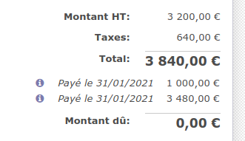

Le fait de remettre une facture en brouillon, change sont numéro => Résolu

account_payment

#** account_payment ***********************************************************
cr_dst.execute("delete from account_payment")
cnx_dst.commit()
SQL="""
select aml.id,aml.move_id,am.partner_id,aml.debit,aml.credit
from account_move_line aml inner join account_move am on aml.move_id=am.id
where (aml.reconcile_partial_id is not null or aml.reconcile_id is not null) and am.id=7166
"""
cr_src.execute(SQL)
rows = cr_src.fetchall()
for row in rows:
print(row)
SQL="""
INSERT INTO account_payment (move_id, is_reconciled, is_matched, is_internal_transfer, payment_method_id, amount, payment_type, partner_type, currency_id, partner_id, destination_account_id)
VALUES (%s,%s,%s,%s,%s,%s,%s,%s,%s,%s,%s) RETURNING id
"""
cr_dst.execute(SQL,[row['move_id'],True,False,False,1,row['debit'],'inbound','customer',1,row["partner_id"],1026])
res = cr_dst.fetchone()
payment_id = res["id"]
SQL="update account_move_line set payment_id=%s where id=%s"
cr_dst.execute(SQL,[payment_id,row['id']])
SQL="update account_move set payment_id=%s where id=%s"
cr_dst.execute(SQL,[payment_id,row['move_id']])

cnx_dst.commit()
#******************************************************************************

Coheliance 8
coheliance8=# select id,number,move_id from account_invoice where id=4918;
id | number | move_id
------+------------+---------
4918 | 20-12-1262 | 7170

select ail.invoice_id,ail.id, ail.product_id,substring(ail.name,1,30),ail.account_id, aa.code, ail.price_subtotal
from account_invoice_line ail join account_account aa on ail.account_id=aa.id where invoice_id=4918;
invoice_id | id | product_id | substring | account_id | code | price_subtotal
------------+------+------------+--------------------------------+------------+--------+----------------
4918 | 7347 | 3 | Intitulé : Coaching individuel | 854 | 706120 | 750.00

select t.invoice_id, t.id, t.account_id, a.code, t.base_amount, t.amount, t.base_code_id, t.name
from account_invoice_tax t join account_account a on t.account_id=a.id where invoice_id=4918;
invoice_id | id | account_id | code | base_amount | amount | base_code_id | name
------------+------+------------+--------+-------------+--------+--------------+-----------
4918 | 7368 | 452 | 445711 | 750.00 | 150.00 | 3 | TVA 20,0%

select l.move_id,l.id,l.debit,l.credit,l.tax_code_id,l.tax_amount, l.account_id, a.code,substring(l.name,1,20),l.reconcile_partial_id, l.reconcile_id from account_move_line l join account_account a on l.account_id=a.id where move_id=7170 order by id;
move_id | id | debit | credit | tax_code_id | tax_amount | account_id | code | substring | reconcile_partial_id | reconcile_id
---------+-------+--------+--------+-------------+------------+------------+--------+----------------------+----------------------+--------------
7170 | 20479 | 0.00 | 750.00 | 3 | 750.00 | 854 | 706120 | Intitulé : Coaching | |
7170 | 20480 | 0.00 | 150.00 | 12 | 150.00 | 452 | 445711 | TVA 20,0% | |
7170 | 20481 | 900.00 | 0.00 | | 0.00 | 1004 | 411200 | SO408 | | 1333

select * from account_move_reconcile where id=1333;
id | create_uid | create_date | name | opening_reconciliation | write_uid | write_date | type
------+------------+-------------+-------+------------------------+-----------+----------------------------+------
1333 | 5 | 2021-01-05 | A1333 | f | 5 | 2021-01-05 09:59:26.432166 | auto
Le lien entre la facture est le règlement est fait avec les champs reconcile_partial_id (utilisé 1 seule fois) et reconcile_id
select l.move_id,m.name,l.id,l.debit,l.credit,l.tax_code_id,l.tax_amount, l.account_id, a.code,l.reconcile_partial_id, l.reconcile_id from account_move_line l join account_account a on l.account_id=a.id join account_move m on l.move_id=m.id where move_id=7206 order by id;
move_id | name | id | debit | credit | tax_code_id | tax_amount | account_id | code | reconcile_partial_id | reconcile_id
---------+----------------+-------+--------+--------+-------------+------------+------------+--------+----------------------+--------------
7206 | BNK3/2021/0963 | 20589 | 900.00 | 0.00 | | | 973 | 512103 | |
7206 | BNK3/2021/0963 | 20590 | 0.00 | 900.00 | | | 1004 | 411200 | | 1333

select l.id,l.move_id, m.name,l.reconcile_id,l.reconcile_ref,l.ref,l.debit,l.credit,l.account_id,a.code from account_move_line l join account_move m on l.move_id=m.id join account_account a on l.account_id=a.id where l.reconcile_id=1333;
id | move_id | name | reconcile_id | reconcile_ref | ref | debit | credit | account_id | code
-------+---------+----------------+--------------+---------------+-------+--------+--------+------------+--------
20481 | 7170 | 20-12-1262 | 1333 | A1333 | SO408 | 900.00 | 0.00 | 1004 | 411200
20590 | 7206 | BNK3/2021/0963 | 1333 | A1333 | SO408 | 0.00 | 900.00 | 1004 | 411200

Coheliance 14
Facture :
select id,name from account_move where id=7285;
id | name
------+------------
7285 | 21-02-0003
Lignes de la facture + TVA + Total TTC
select l.id,l.move_id,l.debit,l.credit,a.code,l.name,l.tax_line_id,l.reconciled,l.full_reconcile_id,l.matching_number,l.exclude_from_invoice_tab from account_move_line l join account_account a on l.account_id=a.id where move_id=7285 order by l.id;
id | move_id | debit | credit | code | name | tax_line_id | reconciled | full_reconcile_id | matching_number | ex
-------+---------+--------+--------+--------+-----------------------------+-------------+------------+-------------------+-----------------+--
20809 | 7285 | 0.00 | 150.00 | 445711 | TVA collectée (vente) 20,0% | 2 | f | | | t
20810 | 7285 | 900.00 | 0.00 | 411100 | 21-02-0003 | | t | 6 | A6 | t
20811 | 7285 | 0.00 | 750.00 | 706120 | COACHING INDIVIDUEL | | f | | | f
Règlement
select id,move_id,is_reconciled,is_matched,payment_method_id,amount,payment_type,partner_type,destination_account_id
from account_payment where id=5375;
id | move_id | is_reconciled | is_matched | payment_method_id | amount | payment_type | partner_type | destination_account_id
------+---------+---------------+------------+-------------------+--------+--------------+--------------+------------------------
5375 | 7286 | t | f | 1 | 900.00 | inbound | customer | 389
Lignes règlements
select l.id,l.move_id,l.debit,l.credit,a.code,substring(l.name,1,19),l.reconciled,l.full_reconcile_id,l.matching_number
from account_move_line l join account_account a on l.account_id=a.id where move_id=7286 order by l.id;
id | move_id | debit | credit | code | substring | reconciled | full_reconcile_id | matching_number
-------+---------+--------+--------+--------+---------------------+------------+-------------------+-----------------
20812 | 7286 | 900.00 | 0.00 | 512003 | Paiement client 900 | f | |
20813 | 7286 | 0.00 | 900.00 | 411100 | Paiement client 900 | t | 6 | A6
La table account_full_reconcile permet de faire le lien entre la facture et le paiement avec le champ full_reconcile_id
select * from account_full_reconcile;
id | name | exchange_move_id | create_uid | create_date | write_uid | write_date
----+------+------------------+------------+----------------------------+-----------+----------------------------
6 | A6 | | 2 | 2021-02-05 07:53:32.463877 | 2 | 2021-02-05 07:53:32.463877
La table account_partial_reconcile fait également ce lien
select id,debit_move_id,credit_move_id,full_reconcile_id,amount from account_partial_reconcile order by id desc limit 1;
id | debit_move_id | credit_move_id | full_reconcile_id | amount
------+---------------+----------------+-------------------+--------
5446 | 20810 | 20813 | 6 | 900.0

